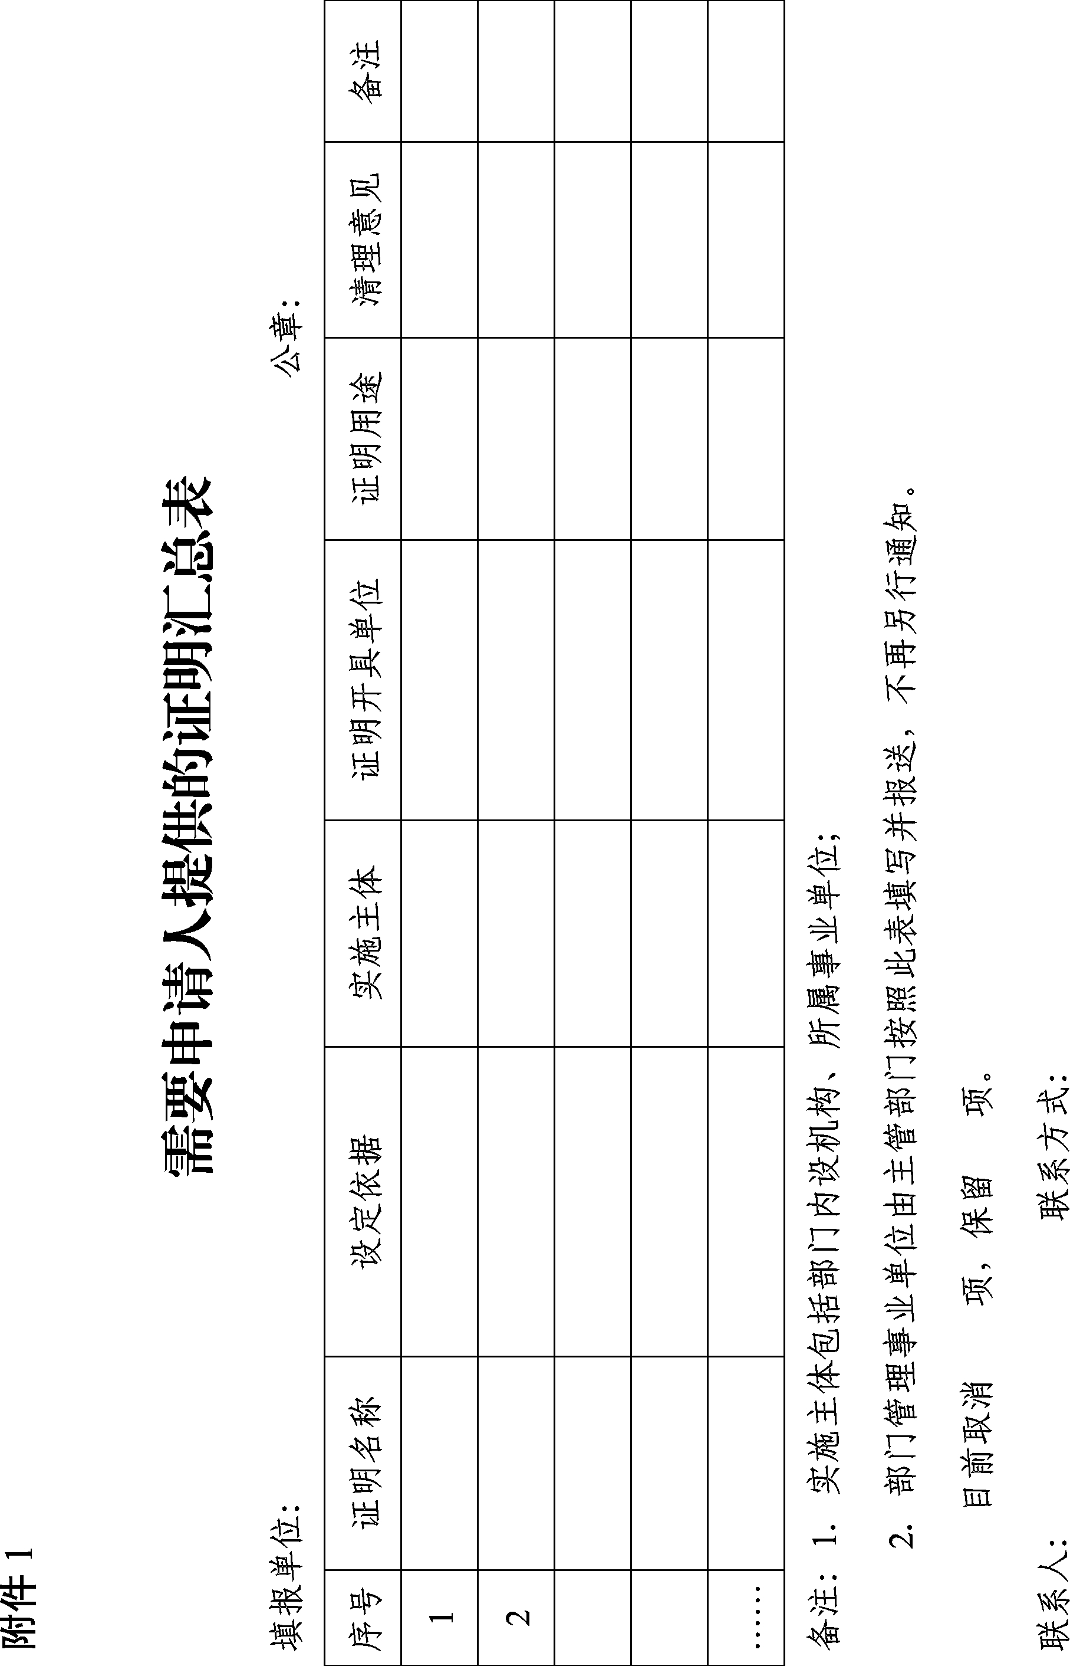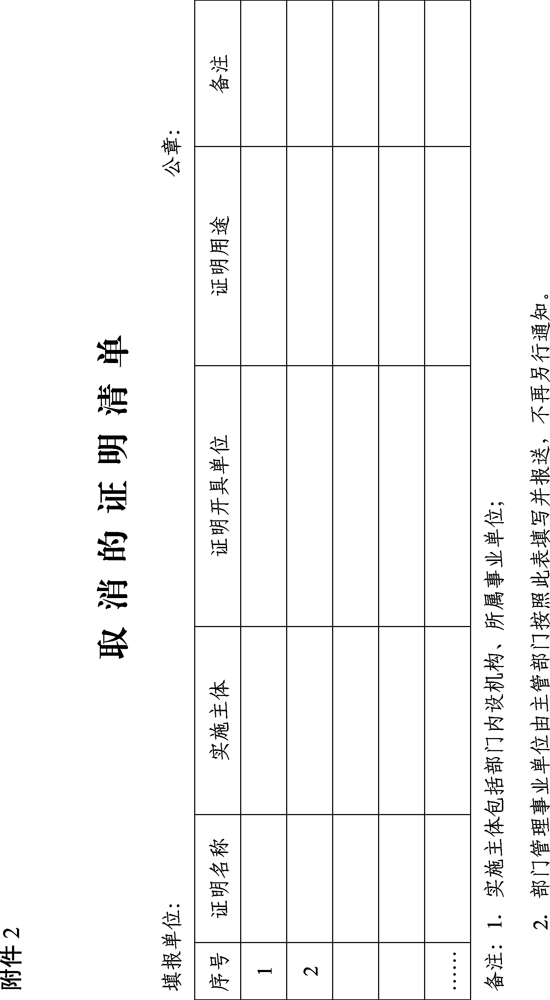
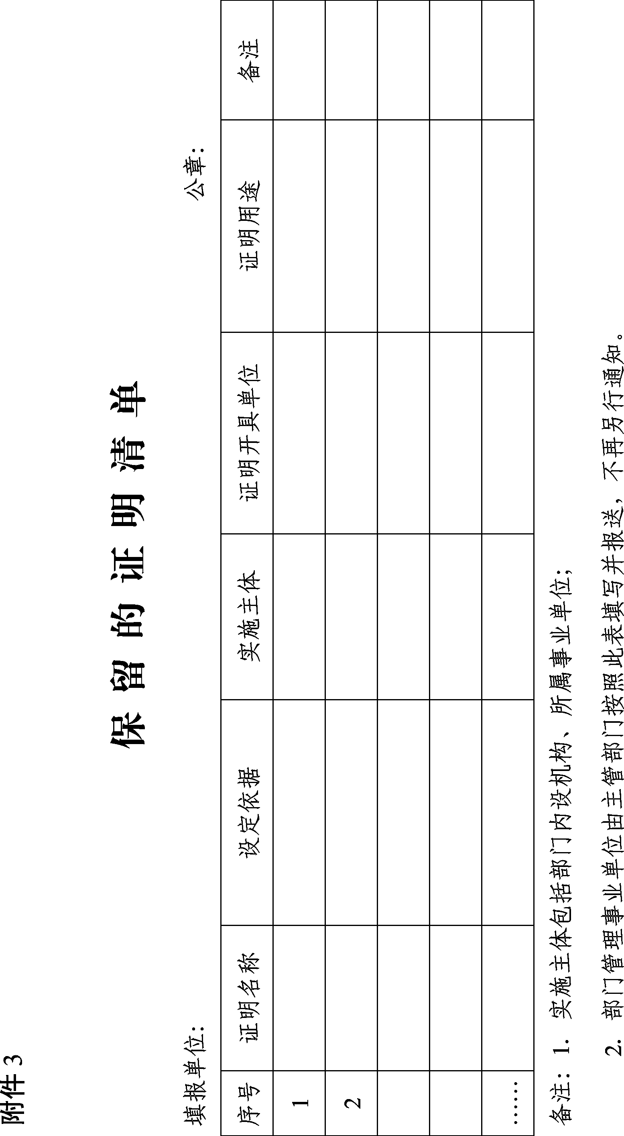
附件4

填 表 说 明

1．“证明名称”指要求申请人提供的证明名称，如“流动人口婚育证明”“无车证明”等。
2．“设定依据”是指要求申请人提供该项证明的依据，包括法律、法规、规章和其他规范性文件（省级以上政策文件）。填写时应列明名称、版本、具体条款，如《中华人民共和国民事诉讼法》（2012年修正本）第八十六条。
3．“证明开具单位”指申请人开具证明的单位，包括其他部门、镇（办事处）、村委会、居委会、社会组织等。
4．“清理意见”指本部门、本单位在对所有证明事项摸底过程中，拟对该项证明做出的处理意见，包括取消、保留等。
5．“证明用途”指涉及到的权力事项、公共服务事项等的名称。如“办理低保”“办理特种行业许可证”“办理公积金贷款”等。

洛阳市洛龙区人民政府办公室 2017年7月10日印发

